线性代数模拟试卷2

一、填空题(每小题3分, 共 30 分)
1、设α＝(2，-1，5)，β＝(-1,1,1)，则3α－2β＝ 。
2、已知 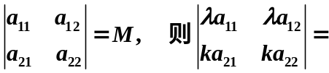

3、设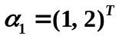，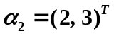，则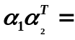
4、。
5、四阶行列式中含有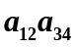的项是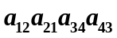和

6、矩阵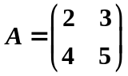的逆矩阵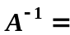
7、设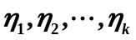是元齐次线性方程组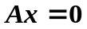的一个基础解系，且矩阵的秩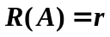, 则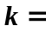 。
8、设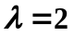是可逆矩阵的一个特征值,则矩阵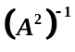有一个特征值等于
9、设三阶矩阵的三个特征值为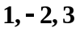，则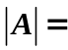
10、设为三阶方阵，已知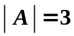，则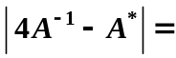
二、单选题（每小题3分，共15分）
1、设、是同型的矩阵，则下列命题不成立的是（ ）。
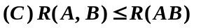
2、设阶矩阵、满足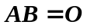，则（ ）一定成立。
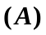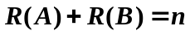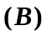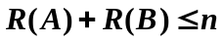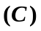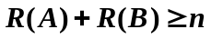
3、设向量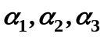满足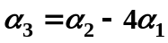，则（ ）。
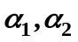线性无关。 线性无关。 线性相关。
4、设是向量组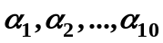的最大线性无关组，则下列命题不成立的是（ ）。
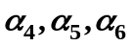不是的最大线性无关组。
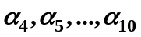可由线性表示。
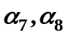不是的最大线性无关组。
5、设阶矩阵可对角化，则（ ）。
必有个不同的特征值； 必有个线性无关的特征向量；
是对称阵。
三、(6分) 计算行列式 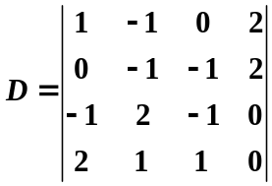

四、(8分) 解矩阵方程： 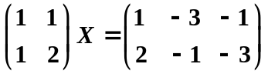

五、(12分) 问常数取何值时, 方程组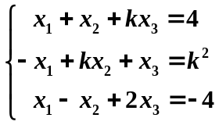无解, 有唯一解, 或有无穷多解,
并在有无穷多解时写出其一般解.

六、(12分) 设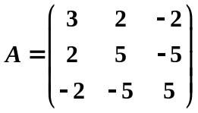，求正交矩阵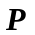，使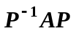为对角阵。

七、(8分) 已知向量组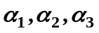线性无关，试证向量组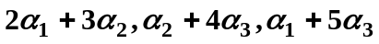
亦线性无关。

八、(4分) 设方阵满足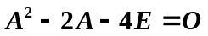, 证明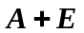可逆, 并求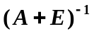
(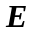为单位阵 )。

九、(5分) 设有维列向量 令

